
CABEÇALHO DA ESCOLA – Ficha de avaliação – 6.º ano

Objetivos gerais das metas curriculares:
10. Compreender a importância da fotossíntese na obtenção de alimento pelas plantas.
11. Compreender a importância das plantas como fonte de nutrientes, de matéria-prima
e de renovação do ar atmosférico.

z

Grupo I

Documento 1 – Desflorestação em Portugal
Portugal foi o único país da União Europeia que perdeu área florestal entre 2000 e 2015.
Os dados da Global Forest Watch colocam o nosso país no 4.º lugar entre os países com a maior taxa desflorestação. Entre 2001 e 2014, Portugal perdeu 566 671 hectares de floresta e, entre 2001 e 2012, ganhou 286 549 hectares, o que revela menos 280 122 hectares de área florestal.
No topo dos países com maior perda percentual de cobertura florestal está a Mauritânia (99,8%), seguida do Burkina Faso (99,3%), da Namíbia (31,0%) e de Portugal (24,6%). A situação é preocupante, pois apenas três países apresentam pior desempenho do que Portugal, e todos eles têm vastas regiões desérticas e ou estão na orla de desertos.

Fig. 1. Top dos sete países com maior perda percentual de cobertura arbórea (2001-2014 em relação a 2000).

Baseado em https://bit.ly/2TUNSkI [consult. fev 2019]

Documento 2 – Consequências da desflorestação
A desflorestação pode ter também efeitos globais catastróficos. As árvores são consumidoras naturais de dióxido de carbono, um dos gases com efeito de estufa, cujo aumento na atmosfera contribui para o aquecimento global. A destruição das árvores não só remove estes “sumidouros de carbono”, mas, por adição, a queima e decomposição das árvores liberta ainda mais dióxido de carbono para a atmosfera, bem como metano, outro dos gases principais que contribuem para o efeito de estufa.
Baseado em https://bit.ly/2trzYL5 [consult. fev 2019]

Nas questões de 1. a 8., transcreve a letra da opção que permite obter uma afirmação correta.

1. Entre 2001 e 2014, em Portugal, a área coberta por floresta
(A) aumentou.
(B) apesar de ter aumentado em alguns locais, globalmente, diminuiu.
(C) não sofreu alterações.
(D) aumentou em 280 112 hectares.

2. Os países com perda de área florestal superior à de Portugal entre 2001 e 2014 foram
(A) Malásia, Benim, Paraguai.
(B) Mauritânia, Burkina Faso, Paraguai.
(C) Mauritânia, Burkina Faso, Namíbia.
(D) países da União Europeia.

3. Uma das causas possíveis para explicar a variação da área florestal entre 2001 e 2014 é
(A) a plantação de grandes áreas de árvores autóctones.
(B) a diminuição da agricultura intensiva.
(C) o aumento dos incêndios florestais.
(D) o clima desértico de algumas zonas do país.

4. A destruição das florestas conduz
(A) à diminuição da captação de oxigénio e de outros gases poluentes.
(B) ao aumento da captação de oxigénio e de outros gases poluentes.
(C) à diminuição do índice de qualidade do ar
(D) ao aumento do índice de qualidade do ar.

5. O dióxido de carbono é um gás
(A) consumido durante a decomposição das árvores.
(B) captado pelas plantas durante a respiração.
(C) captado pelas plantas durante a fotossíntese.
(D) libertado pelas plantas durante a fotossíntese.

6. A fotossíntese é um processo durante o qual as plantas captam _________ e libertam __________.

(A) dióxido de carbono … oxigénio
(B) oxigénio … metano
(C) metano … oxigénio
(D) oxigénio … dióxido de carbono

7. Os estomas são estruturas localizadas na(s)
(A) raiz das plantas e regulam a absorção de água.
(B) raiz das plantas e regulam a transpiração.
(C) folhas das plantas e regulam a absorção de água.
(D) folhas das plantas e regulam as trocas gasosas.

8. Em relação ao efeito de estufa, podemos afirmar que as plantas contribuem para
(A) a sua diminuição através da respiração celular.
(B) a sua diminuição através da fotossíntese.
(C) a sua diminuição através da transpiração.
(D) o seu aumento através da fotossíntese.

9. Indica dois comportamentos através dos quais possas contribuir para a proteção das florestas.

10. “As plantas são essenciais para a vida na Terra”.
Refere dois dos processos realizados pelas plantas que contribuam para tornar o ambiente terrestre adequado à vida.

11. Classifica cada uma das afirmações seguintes em verdadeira (V) ou falsa (F).
- As plantas retêm água no solo, contribuindo para a sua conservação.
- A transpiração nas plantas ocorre quando os estomas estão fechados.
- A fotossíntese contribui para a renovação do ar atmosférico.
- A transpiração possibilita o transporte da seiva elaborada.
- A transpiração permite um fluxo contínuo de água e substâncias em solução da folha
em direção à raiz.
- A seiva bruta circula em direção a todas as partes da planta, desde a folha.
- A seiva elaborada é produzida ao nível das folhas.

Grupo II

A turma da Ana planeou um conjunto de atividades práticas para estudar a fotossíntese. Analisa as duas montagens experimentais que a turma preparou e responde às questões que se seguem.

Atividade 1
- Foi cortada uma folha de uma planta e colocada numa taça com água, tendo-se tido o cuidado de colocar uma pequena pedra em cima da folha, para que esta ficasse completamente submersa. A montagem foi deixada ao sol 4 horas, antes de se observarem os resultados.
- Resultados: No final do tempo da experiência, foram observadas várias bolhas de gás na superfície da folha.
B
A
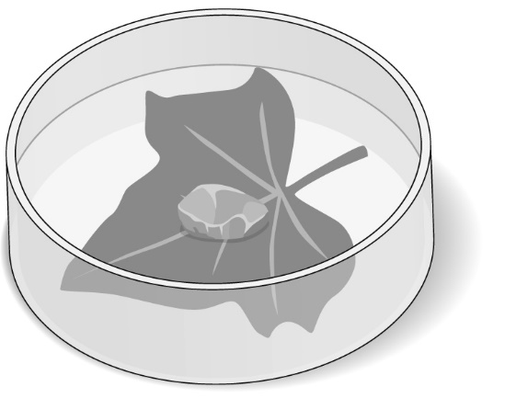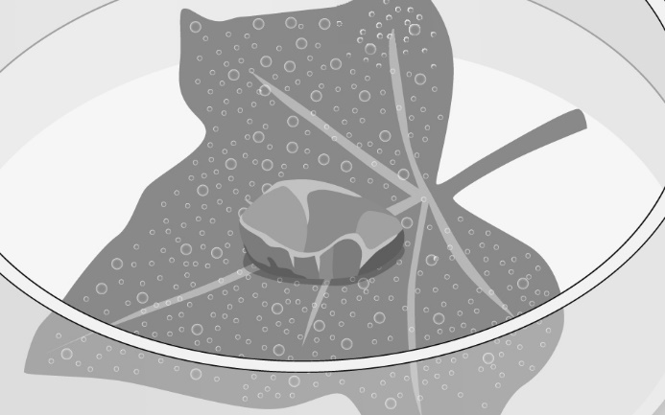
Fig. 2. Montagem experimental: (A) Início da experiência; (B) Após 4 horas, observam-se bolhas de gás sobre a folha submersa.
B
A
Atividade 2
- Selecionou-se uma folha de uma planta e, sem a retirar, colocou-se a metade superior da folha no interior de um recipiente contendo hidróxido de potássio, selando-se o bocal de modo a não haver trocas de ar com o meio exterior. A metade inferior da folha foi deixada exposta ao ar.
- O hidróxido de potássio atua absorvendo o dióxido de carbono do ar, garantindo, por isso, uma atmosfera, dentro do recipiente, sem a presença deste gás.
- A planta foi colocada ao sol e, ao fim de alguns dias, realizou-se um teste de pesquisa de amido na folha. A sua presença pode ser detetada com a utilização de água iodada, uma substância indicadora que muda a sua cor (amarela) para azul na presença de amido.
- Os resultados obtidos foram os observados na figura 3.

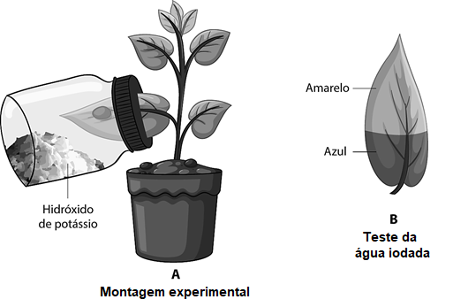
Fig. 3. (A) Montagem experimental; (B) Teste da água iodada na folha que esteve parcialmente inserida no recipiente com hidróxido de potássio.

Nas questões de 1 a 8, transcreve a letra da única opção que permite obter uma afirmação correta.

1. O amido é uma substância de reserva obtida a partir ______ resultante do processo de ______.
(A) do oxigénio … respiração
(B) da glicose … fotossíntese
(C) da glicose … respiração
(D) de proteínas … fotossíntese

2. A presença do hidróxido de potássio impediu a realização do processo de
(A) fotossíntese em toda a folha.
(B) fotossíntese na parte da folha que se encontra no interior do recipiente.
(C) respiração em toda a folha.
(D) respiração na parte da folha que se encontra no interior do recipiente.

3. A cor da folha após o teste da água iodada, permite supor que a fotossíntese ocorreu
(A) na parte da folha exposta ao ar atmosférico, mas não na isolada do contacto, no interior do recipiente.
(B) apenas na parte da folha situada no interior do recipiente e o armazenamento de substâncias de reserva, na zona exposta ao ar atmosférico.
(C) na parte da folha isolada do contacto com o ar atmosférico, mas não na exposta ao ar livre.
(D) na parte da folha exposta ao ar atmosférico e o armazenamento de substâncias de reserva, na zona situada no interior do recipiente.

4. A ausência de amido na zona situada no interior do recipiente pode ser explicada
(A) pelo aumento da transpiração.
(B) pelo excesso de oxigénio, prejudicial à síntese de glicose.
(C) pela ausência de dióxido de carbono necessário à síntese de glicose.
(D) pela ausência de seiva bruta na folha.

5. A fotossíntese ocorre ____________ e a respiração celular __________.
(A) na mitocôndria … no cloroplasto
(B) no núcleo … na mitocôndria
(C) no cloroplasto … na membrana plasmática
(D) no cloroplasto … na mitocôndria

6. Descreve o resultado do teste da água iodada se ele tivesse sido realizado uma semana depois de a folha ter sido retirada do interior do recipiente e voltado a ser totalmente exposta ao ar.
6.1. Justifica a tua resposta na alínea anterior.

7. No quadro seguinte estão descritas, de forma não ordenada, várias etapas do processo que permite a acumulação de substâncias de reserva nas plantas. Ordena a letras de modo a descreveres a sequência correta de acontecimentos.
- Produção de glicose.
- Captação da luz solar pelos cloroplastos.
- Abertura dos estomas para a saída de oxigénio.
- Acumulação de amido nas sementes.
- Transporte da seiva elaborada.

8. Faz corresponder a cada letra da coluna A um algarismo da coluna B, de forma a associares a cada processo da coluna A o acontecimento respetivo.
Coluna A | Coluna B
(a) Respiração celular  (b) Fotossíntese  (c) Acumulação de reservas  (d) Transpiração | - Conversão de glicose em amido.  - Movimento da seiva bruta.  - Produção de alimento.  - Transporte da seiva elaborada.  - Degradação da glicose para obter energia.

